Potencia

Para o controle dos motores temos que utilizar um sistema que torne possível contrololar o sentido dos motores para que seja possível inverter o sentido de rotacao dos motores e tambem seja possível controlar os motores de forma independente gerando assim a capacidade de fazer manobras com o robo.

Um otimo sistema para realizar essas funcoes e a ponte h como na representacao abaixo.

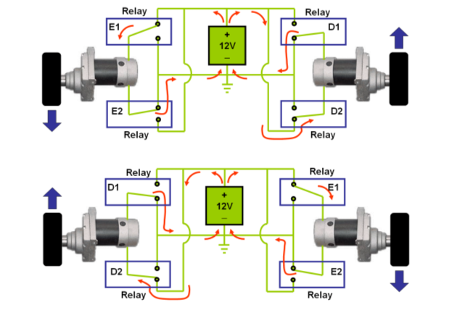

Como podemos ver o controle por meio da utilizacao de quatro chaves torna possível inverter a rotacao dos motores invertendo os polos dos motores alem de ser possível realizar a frenagem do motor ligando os dois polos do motor no mesmo polo da bateria.

Com a utilizacao de quatro chaves e possível ligar os motores da maneira desejada, possibilitando assim a realizacao de manobras já que cada motor funciona de forma independente.

Para implementacao desse sistema e necessario alguns cuidados sendo um deles o uso das chaves que podem ser implementadas de duas maneiras, utilizando transistores ou por meio de reles.O maior problema na escolha do tipo da chave e devido a alta corrente que passa atraves das mesma, assim requerindo componentes muito robustos para sua implementacao, sendo assim e muito dificil encontrar um transistor que suporte, porem devido a seu custo relativamente baixo e a possibilidade de ser controlado praticamente por qualquer placa, devido a trabalhar com recebendo o comando por 5V e com uma corrente extremamente baixa, se torna uma otima escolha. Um transistor encontrado que consegue suportar a corrente maxima consumida pelo motor e o transistor IXFK230N20T, um mosfet capaz de suportar uma corrente de 220A e e polarizado com 5V.

Porem como o transistor não funciona como uma chave de duas posicoes precisaremos fazer alguns ajustes na ligacao de cada motor, mostrada na imagem abaixo, para que ele funcione da mesma maneira.

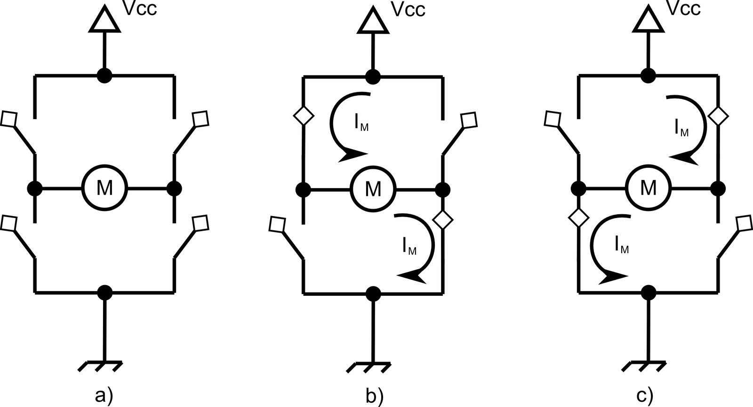

Porem mesmo após a implementcao desses sistemas ainda temos o problema de que o motor só funcionara em sua rotacao maxima ou parado, isso não e o ideal para o sistema de locomocao do robo, portanto sera necessaria a implementacao de um sistema para controlar a velocidade de rotacao dos motores.

Um metodo bom para a realizar essa funcao e utilizarmos um PWM (Pulse Width Modulation), esse sistema por meio de ligar e desligar um sinal consegue controlar a tensao efetiva que ira para o motor fazendo assim que ele funciona fora de sua capacidade maxima, pela variacao da largura do pulso enviado pode-se atingir praticamente qualquer porcentagem da capacidade do motor.

Outra vantagem do uso do transistor na ponte h e devido ao seu rapido funcionamento o que facilita em muito a implementacao do PWM no sistema.

link para transistor: http://www.digikey.com/product-detail/en/ixys/IXFK230N20T/IXFK230N20T-ND/2126315